Tvoření v období Vánoc
Báječné nápady na vlastní tvorbu s poinsettiemi
Když se blíží advent, v mnoha domácnostech naplno začne tvůrčí období. Ať už se jedná o výrobu adventního kalendáře, věnce, dárků nebo pokojových dekorací, jsou ruční práce koncem roku velmi oblíbené. Všudypřítomná je poinsettie. Z následujících nápadů iniciativy Hvězdy pro Evropu (Stars for Europe) na vlastnoručně vyrobené dekorace a dárky si jistě vybere každý podle svého vkusu.
Přírodně rustikální dekorace: Poinsettie v květináči ze šišek
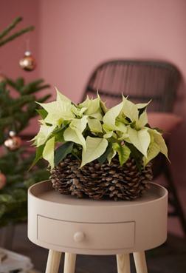
Smetanově zbarvené poinsettie v květináči ozdobeném borovými šiškami působí velmi efektně. Tuto vánoční dekoraci v přírodním rustikálním stylu zvládnou úplně všichni v několika jednoduchý krocích. K výrobě aranžmá budete potřebovat dvě středně velké poinsettie, plastovou nádobu správné velikosti, šišky z borovice podobné délky, zlatý drátek a tavné lepidlo.
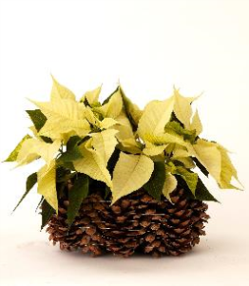
Jak na to: Pomocí tavného lepicí pistole upevněte šišky těsně vedle sebe na vnější stranu nádoby. Nejlépe se vám to povede, budete-li střídat postavení šišky na špičku a na základnu. Abyste dodali dekoraci slavnostní ráz, omotejte šiškový květináč několikrát tenkým zlatým drátkem. Nakonec vložte do nádoby ozdobené šiškami poinsettie a originální vánoční dekorace je na světě.
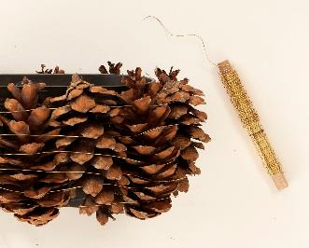
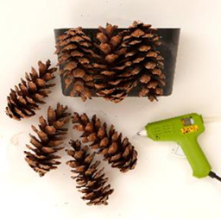
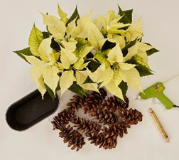

Dekorace hýřící barvami: Mini aranžmá s řezanou poinsettií
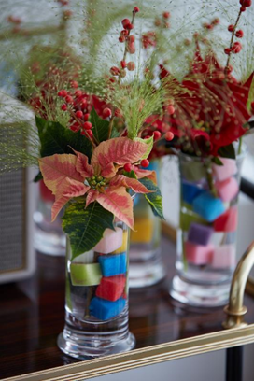
V barevném mini aranžmá zdůrazňuje půvab řezané poinsettie cesmína a proso sličné. K dokonalosti dovádějí tento nápad jasně barevné kostičky aranžovací hmoty v jednoduchých skleněných vázách. Tip: Vytvoříte-li těchto dekorací několik a postavíte-li je na vhodné místo ve skupině, bude dekorace ještě působivější.
Budete potřebovat: poinsettii, skleněnou vázu, proso sličné (Panicum elegans „Frosted Explosion”), snítky cesmíny a barevné kostičky z aranžovací hmoty. Postup: Namočte kostičky z aranžovací hmoty asi na pět minut do vody, aby se zcela nasákly. Potom naplňte skleněnou vázu do dvou třetin barevnými kostičkami z aranžovací hmoty a upravte do ní proso sličné, cesmínu a řezanou poinsettii. A je hotovo!
Tip: Pokud stonky ihned po seříznutí namočíte na několik vteřin do vody teplé zhruba 60 °C a následně do studené vody, zachová si poinsettie svěží barvu a vzhled až dva týdny.
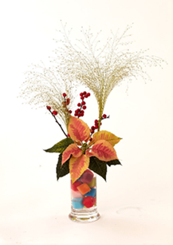
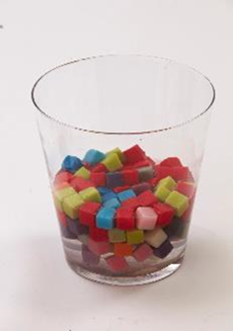
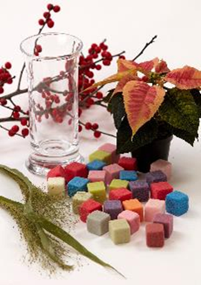

Sváteční a elegantní dekorace: Řezané poinsettie ve váze ozdobené pečicím papírem
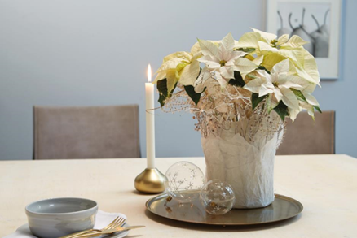
Toto stylové, vlastnoručně vyrobené aranžmá s bílými a smetanově zbarvenými řezanými poinsettiemi ve skleněné váze ozdobené papírem na pečení ocení všichni, kdo mají tvůrčí schopnosti a líbí se jim elegantní styl.
Budete potřebovat: bílé a smetanově zbarvené poinsettie, skleněnou vázu, papír na pečení, lepidlo, březové větvičky, květenství měsíčnice, suché trávy, zkumavky a nějakou vánoční ozdobu. Dále pak vázu, gumové rukavice, zahradnické nůžky a nůž.
Postup:
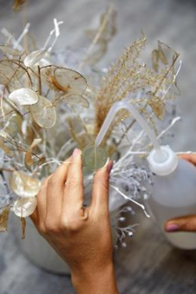
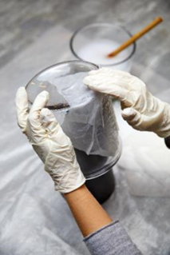
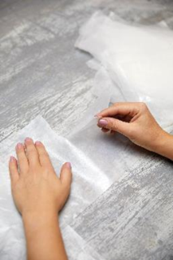
Kroky 1 a 2: Natrhejte pečicí papír na čtverce. Převraťte skleněnou vázu a položte ji na druhou vázu nebo podobný předmět. Všechny kusy papíru potřete lepidlem a přilepujte je na skleněnou vázu (začněte dnem), dokud není pokrytá pečicím papírem až po okraj.

Krok 3: Nastříhejte měsíčnici a trávy na zvolenou délku a upevněte je pomocí dalších kousků papíru okolo vázy. Upravte délku březových větviček a dejte je do vázy bez vody. Potom zasuňte do volných prostorů zkumavky a naplňte je vodou.

Krok 4: Odstřihněte jednotlivé stonky poinsettie a zbavte je spodních listů. Potom stonky šikmo seřízněte a ponořte nejprve na několik vteřin do vody teplé přibližně 60 °C a pak do studené vody. Poinsettie vložte do zkumavek.

Krok 5: Dokončete aranžmá s měsíčnicí, vánočními ozdobami a suchou trávou. Tip: Budete-li vodu ve zkumavkách občas vyměňovat, vydrží tato krásná dekorace s poinsettiemi čerstvá až dva týdny

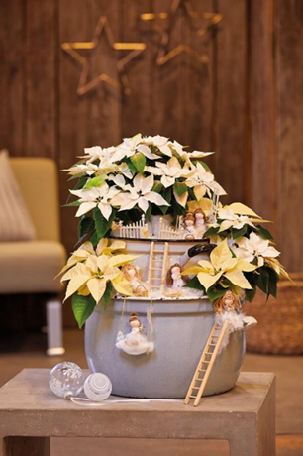
Tvoření s dětmi: zimní krajina s poinsettiemi a figurkami andělů
Pohádková zimní krajina s poinsettiemi a figurkami andělů potěší nejenom dětské srdce. Do tvoření podobné dekorace můžete zapojit i nejmenší děti. Budete potřebovat pouze dva staré hrnce nebo podobné nádoby různých velikostí, poinsettie, zahrádkářskou zeminu, vatu a umělý sníh, figurky andělů, žebříčky, plůtky a jakékoli jiné předměty vhodné pro výzdobu světa andělů.

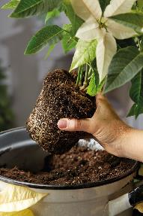
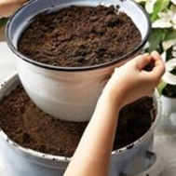
Krok 1: Naplňte oba hrnce zeminou a postavte menší hrnec na větší. Důležité upozornění: Rozdíl ve velikosti obou hrnců musí být takový, aby byl mezi okrajem většího hrnce a dnem menšího hrnce dostatek prostoru pro zasazení poinsettií.

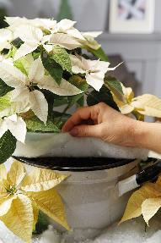
Krok 2: Zasaďte bílé a smetanově zbarvené poinsettie do horního hrnce a k okrajům dolního hrnce. Alespoň na jedné straně ponechte dostatek místa na další ozdoby.

Krok 3: Pokryjte zeminu bílou vatou.

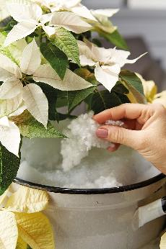
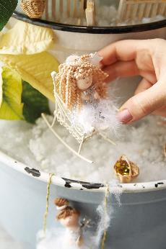
Krok 4: Posypte vatu volně umělým sněhem.
Krok 5: Nakonec ozdobte zimní krajinu s poinsettiemi figurkami andělů a jinými ozdobnými prvky podle svého vkusu.

Originální kombinace: Adventní kalendář a vánoční stromek s poinsettiemi
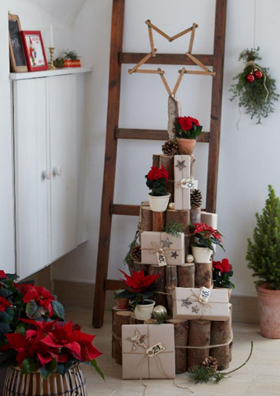
Vlastnoručně vyrobený stromek ze svázaných polínek poslouží jako vánoční stromek i adventní kalendář v jednom. Červené miniaturní poinsettie, ozdobně zabalené balíčky adventního kalendáře a skládací metr složený do tvaru velké hvězdy proměňují tento stromek v originální dekoraci pro adventní období. A po Štědrém dnu, až budou všechny balíčky rozbaleny, nabízí stromek dostatek prostoru pro další ozdoby.
Budete potřebovat: přibližně 70 poměrně rovných polínek stejné délky, pevný provaz, šest až osm miniaturních poinsettií v květináčích, balíčky do adventního kalendáře, šišky, borové chvojí, ozdůbky a skládací metr.
Postup: Nejprve sestavte polínka do čtyř kruhových skupin různých velikostí a svažte je provazem, aby držela pevně pohromadě. Potom postavte svazky na sebe do tvaru vánočního stromku. Samostatné polínko nahoře slouží jako koruna. Pro lepší stabilitu stromek slepte nebo sešroubujte. Když máte stromek postavený, složte skládací metr do tvaru hvězdy a přilepte ho tavným lepidlem na „korunu” stromku. Upravte miniaturní poinsettie, ozdůbky, šišky, borové chvojí a balíčky adventního kalendáře na různé úrovně stromku. Hotovo!

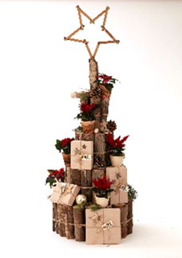
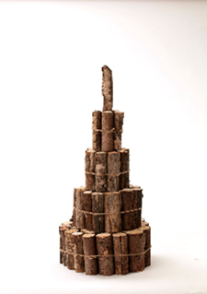
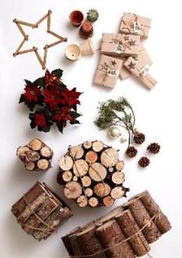

Stars for Europe – Hvězdy pro Evropu

Projekt Stars for Europe (Hvězdy pro Evropu) je marketinková iniciativa evropských pěstitelů poinsettií Dümmen Orange, Selecta One, Beekenkamp a Syngenta, podporovaná společností MNP Flowers. Iniciativa vznikla v roce 2000 s cílem podpořit a dlouhodobě zajistit odbyt poinsettie v Evropě. V současné době jsou aktivity Stars for Europe realizovány v 16 evropských zemích. V Německu, Francii, Polsku a Švédsku je projekt v rámci kampaně „Stars Unite" (Hvězdy spojují) podporován EU.

Kontakt
Donath Business & Media
Simona Kopová
Spálená 29, 110 00 Praha 1
+420 731 127 877
simona.kopova@dbm.cz
www.stars-for-europe.eu

